Photothèque image

#1 L'overdose des ailes

Source : <https://www.etsy.com/listing/127312490/avon-song-bird-perfume-bottle>

#2 L'odeur du panda

Source : <http://fimgs.net/images/perfume/o.28190.jpg>

Site : https://www.zoologistperfumes.com/products/panda

#3 - Parfum du colibri

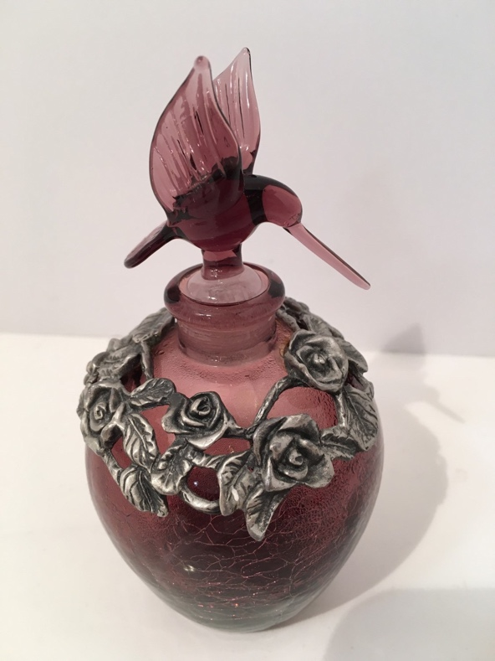

Source : <https://www.etsy.com/fr/listing/273611024/oiseau-parfum-bouteillecarafe-amerhyst>

4- Etoile du Midi

Source : <https://www.etsy.com/fr/listing/736142781/flacon-de-parfum?ga_order=most_relevant&ga_search_type=all&ga_view_type=gallery&ga_search_query=parfum&ref=sr_gallery-1-9&organic_search_click=1&frs=1>

5- Parfum-pur

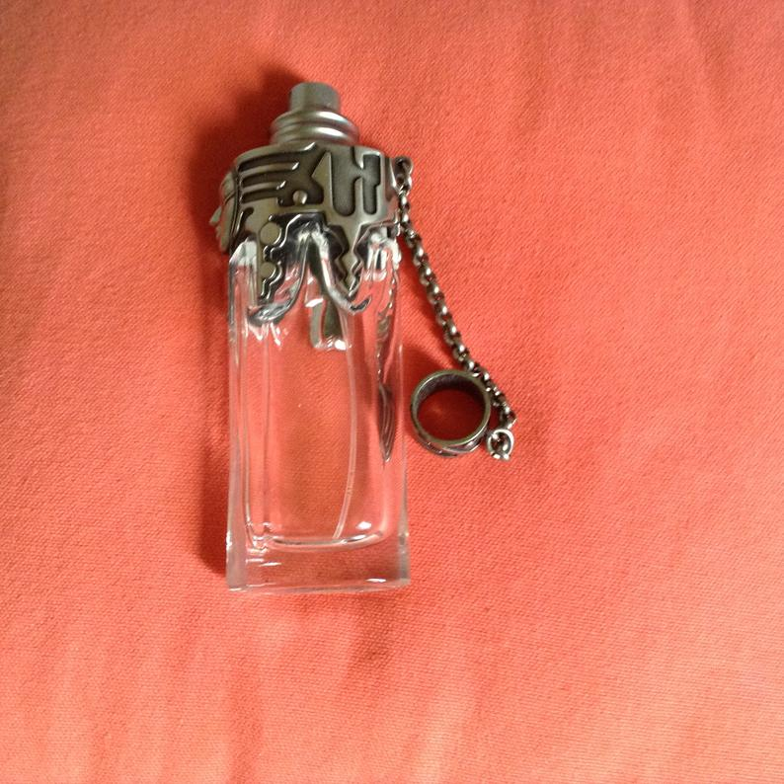

Source : https://www.etsy.com/fr/listing/591692266/flacon-de-parfum?ga_order=most_relevant&ga_search_type=all&ga_view_type=gallery&ga_search_query=parfum&ref=sr_gallery-1-3&organic_search_click=1&frs=1

#6- Gabrielle de Chanel

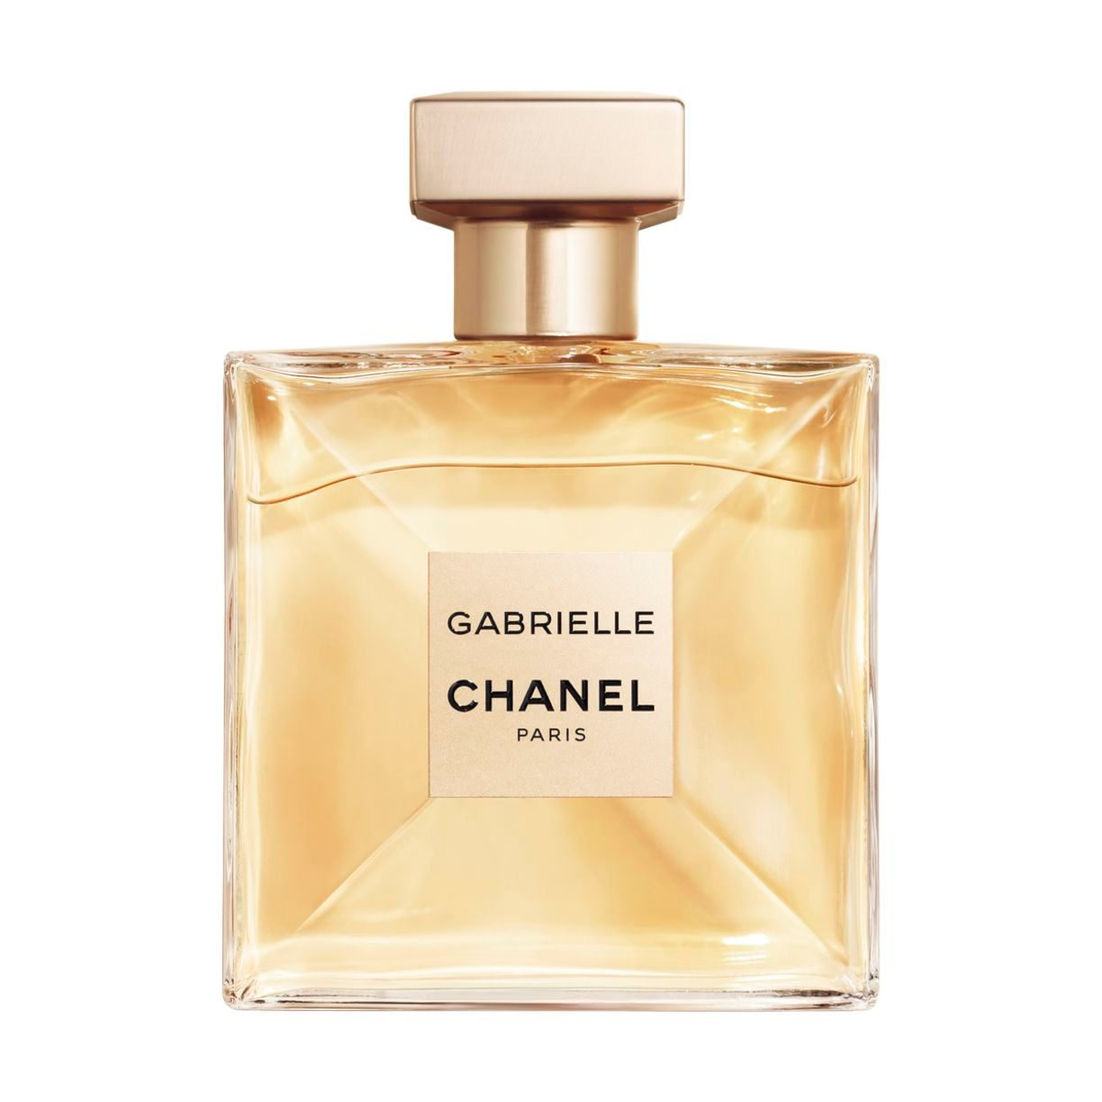

Source : <https://prd-v3-i.chanel.com/fnbv3/image/full/chanel__com/skus_relative/gabrielle-chanel-eau-de-parfum-vaporisateur-50ml.3145891204254.jpg>

#7 – Parfum kung-fu-panda

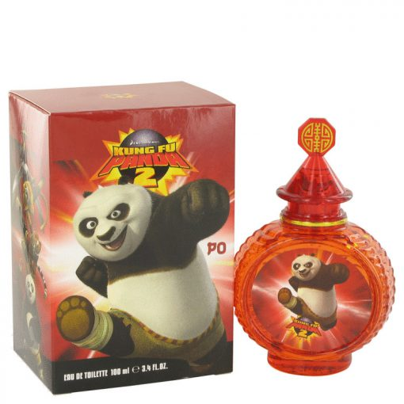

Source : <https://misterparfum.com/wp-content/uploads/2017/02/Parfum-Kung-Fu-Panda-2-Po-de-Dreamworks-Eau-de-Toilette-en-promotion-432510>

#8 – La petite robe noir

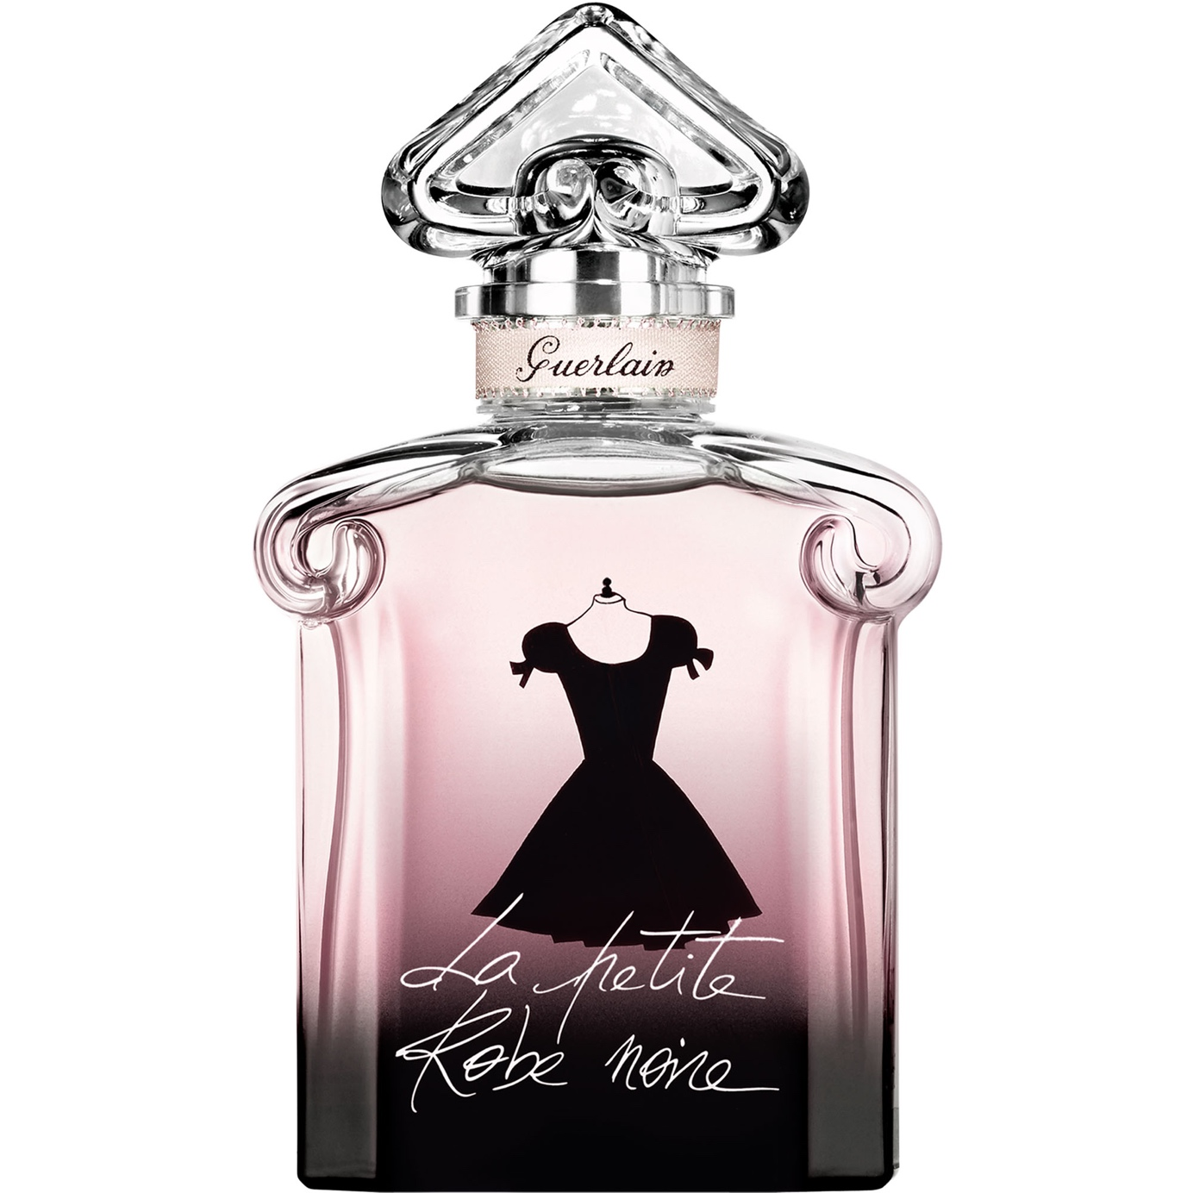

Source. : https://www.guerlain.com/ca/en-ca/fragrance/womens-fragrances/la-petite-robe-noire/la-petite-robe-noire-eau-de-parfum-spray

9- Shalimar

Source : <https://www.etsy.com/fr/listing/824377590/miniature-de-parfum-guerlain-shalimar?ga_order=most_relevant&ga_search_type=all&ga_view_type=gallery&ga_search_query=parfum&ref=sr_gallery-1-33&organic_search_click=1>

#10 BOSS-Hugo-Boss

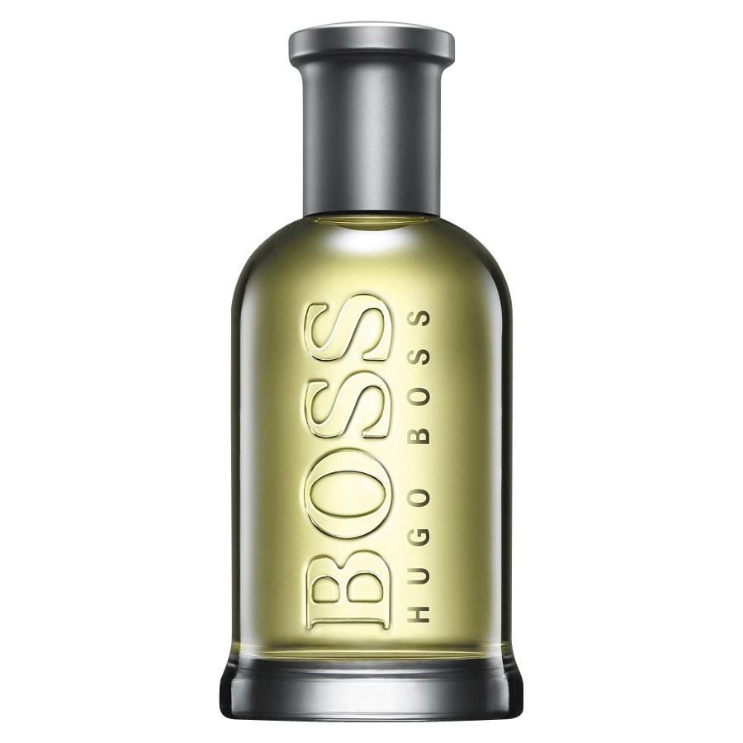

Source : <https://www.parfumdreams.fr/Hugo-Boss/Parfums-pour-homme-Boss-Black/BOSS-Bottled/Eau-de-Toilette-Spray/index_12855.aspx?AffId=BING_FR_PLA_Hugo-Boss&wt_mc=adwords_nonbrand-FR.cpc.pla-fr&msclkid=8623b66432aa195e38bde9d274ad1083&utm_source=bing&utm_medium=cpc&utm_campaign=_%20AA%20Product%20Listing%20Ads%20%5BFR%5D&utm_term=4576579721746296&utm_content=Allgemein>

#11 Le Male de Jean Paul Gaultier

Source : <https://www.parfumdreams.fr/Jean-Paul-Gaultier/Parfums-pour-hommes/Le-Male/Eau-de-Toilette-Spray/index_17304.aspx>

#12 Man Hugo Boss

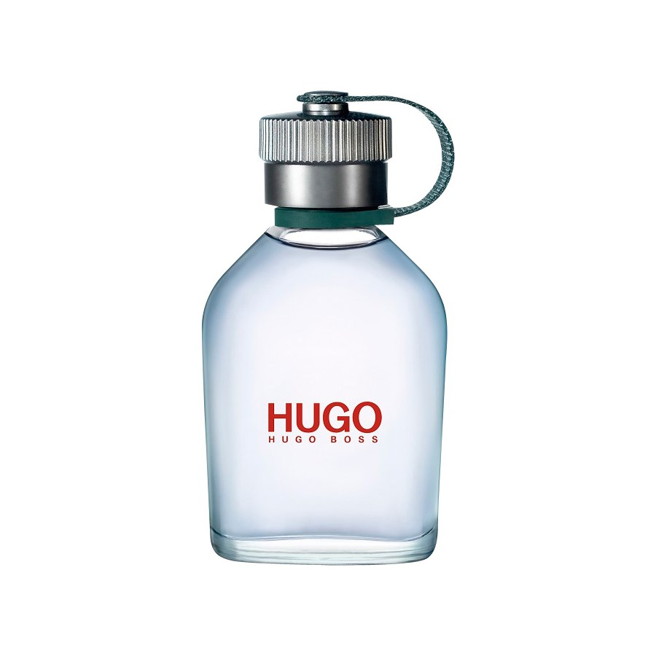

Source : <https://www.parfumdreams.fr/Hugo-Boss/Hugo-Parfums-pour-hommes/Hugo-Man/Eau-de-Toilette-Spray/index_12896.aspx>

#13- 1millison -Paco rabanne

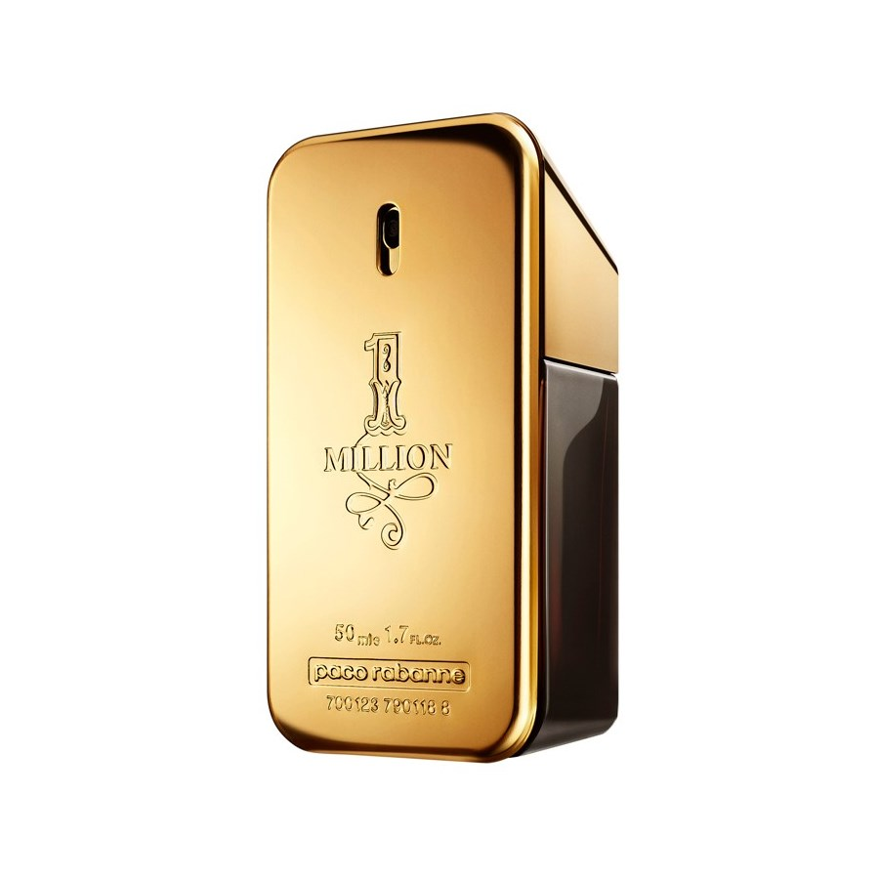

<https://www.parfumdreams.fr/Paco-Rabanne/Parfums-pour-hommes/1-Million/Eau-de-Toilette-Spray/index_13455.aspx>

14- Le Beau JeanPaulGautier

https://www.marionnaud.fr/homme/parfum-homme/eau-de-toilette/le-male-le-beau-eau-de-toilette-jean-paul-gaultier/p/101708593?kard=1&msclkid=4599479b22cb1a5dcd5e182d6ab5a657&utm_source=bing&utm_medium=cpc&utm_campaign=Shopping%20-%20Marques&utm_term=4583932700237309&utm_content=Jean%20Paul%20Gaultier

#15 L’homme Idéal Guerlain

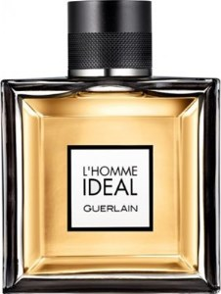

<https://www.bing.com/th?id=OPE.c1H9vDzKUy6m1Q300C300&pid=21.1>

Site marchand: <https://www.ecosia.org/search/?q=homme+ideal+pafum&addon=safari&addonversion=4.2.1.51>

16 – Cacharel pour l’homme

<https://www.bing.com/th?id=OPE.2MG6wk16M6yOAw300C300&pid=21.1>

site marchan : <https://www.parfumdreams.fr/Cacharel/Parfums-pour-hommes/Pour-LHomme/Eau-de-Toilette-Spray/index_18486.aspx?AffId=BING_FR_PLA_Cacharel&wt_mc=adwords_nonbrand-FR.cpc.pla-fr&msclkid=8ab87ddee66119b120a52268bd2ed7b3&utm_source=bing&utm_medium=cpc&utm_campaign=_%20AA%20Product%20Listing%20Ads%20%5BFR%5D&utm_term=4576579721746318&utm_content=Allgemein>

#17 L’homme Yves Saint Laurent

Source : <https://www.bing.com/th?id=OPE.%2fHnnNjoQc7FtAA300C300&pid=21.1>

Site marchand : <https://www.parfumdreams.fr/Yves-Saint-Laurent/Parfums-pour-hommes/LHomme/Le-Parfum/index_91489.aspx>

#18 Boucheron pour homme

<https://www.bing.com/th?id=OPE.M1fb0VKXKFhUKw300C300&pid=21.1>

site : <https://www.nocibe.fr/boucheron-boucheron-pour-homme-eau-de-toilette-100-ml-s047220?msclkid=0fdb7de6debf19b2954f22508240ca94&utm_source=bing&utm_medium=cpc&utm_campaign=ASUC%20%2F%20CSS%20-%20Shopping%20-%20Parfum%20homme&utm_term=4579534651640871&utm_content=Boucheron>

19 – La vie est belle

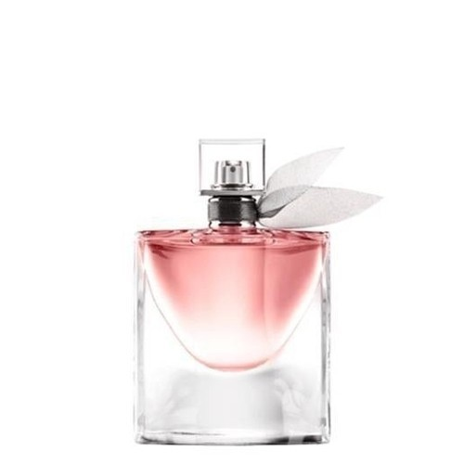

Source : <https://www.origines-parfums.com/fr/vie-est-belle.htm?size=20ml&msclkid=e75b8b4b84511bb3570cd4fdcbee2ea9>

#20 Tresor Lancome

Source : <https://www.notino.fr/lancome/tresor-eau-de-parfum-pour-femme/>

#21- Parfum The Vert Bulgari 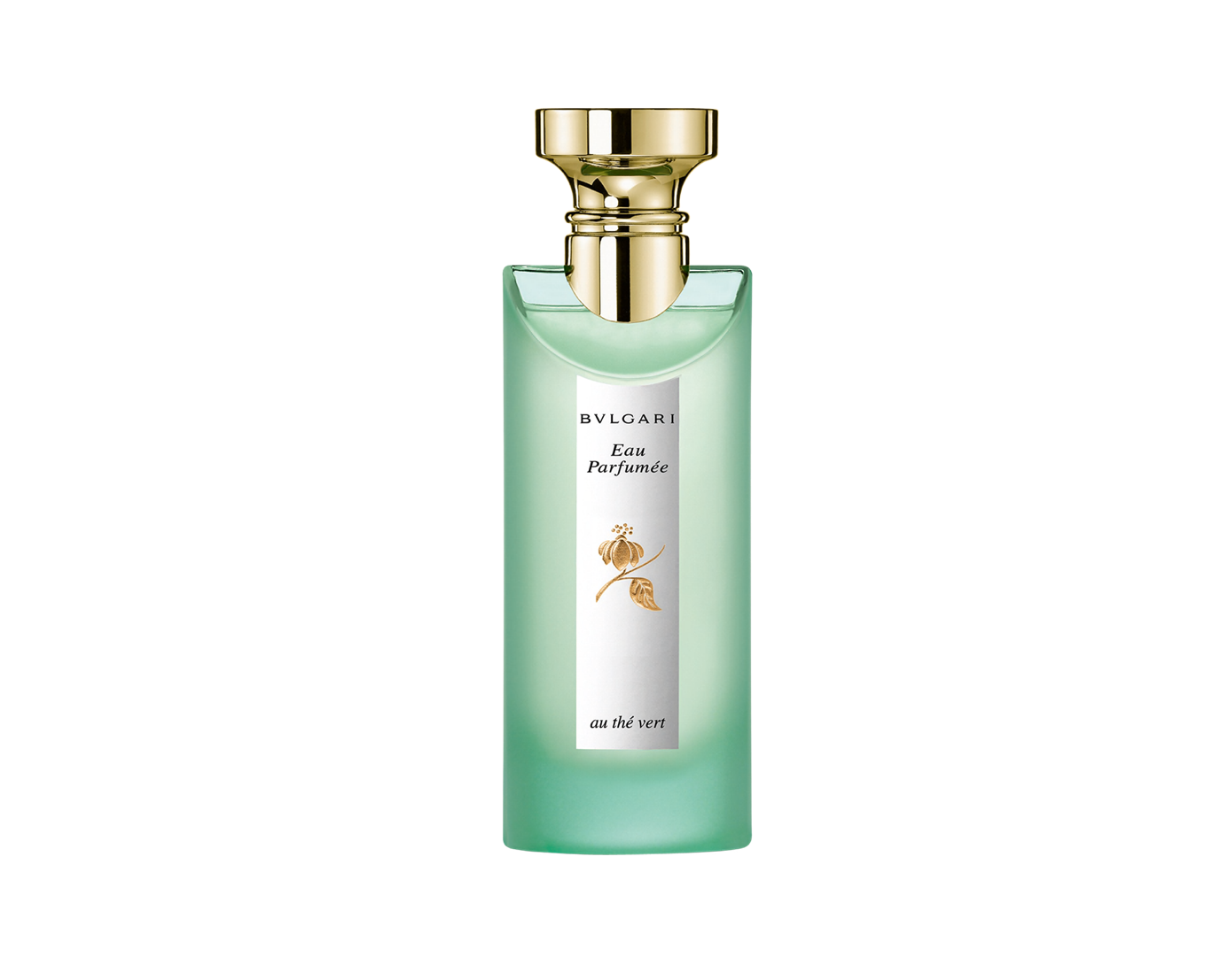

Source : <https://www.bulgari.com/fr-fr/47170.html>

22- Le Gemme Bulgari

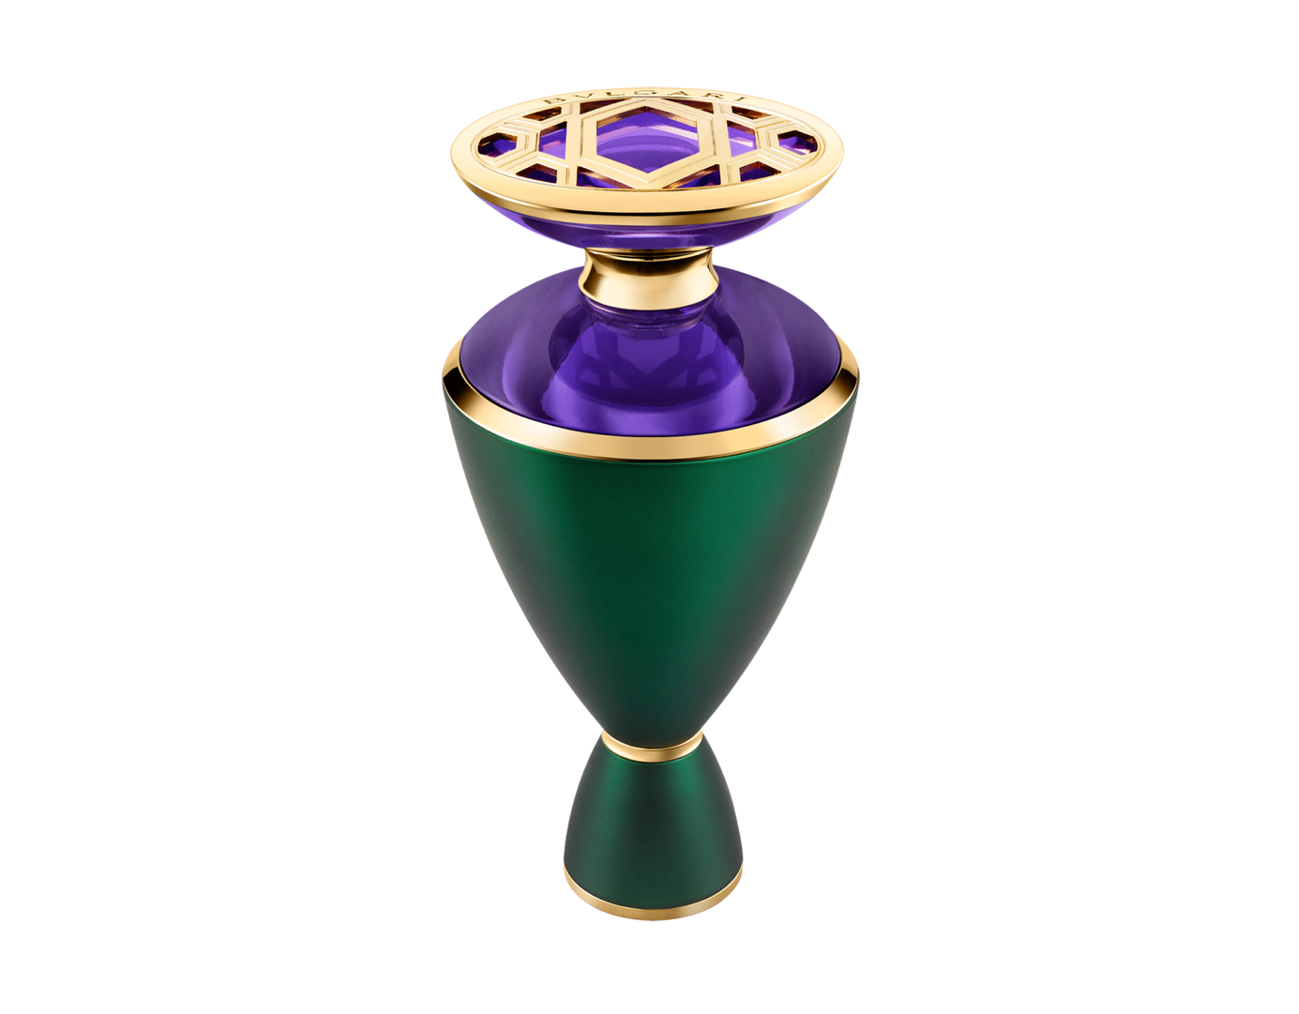

<https://www.bulgari.com/fr-fr/41134.html>

#23- Rose Goldea Bulgari

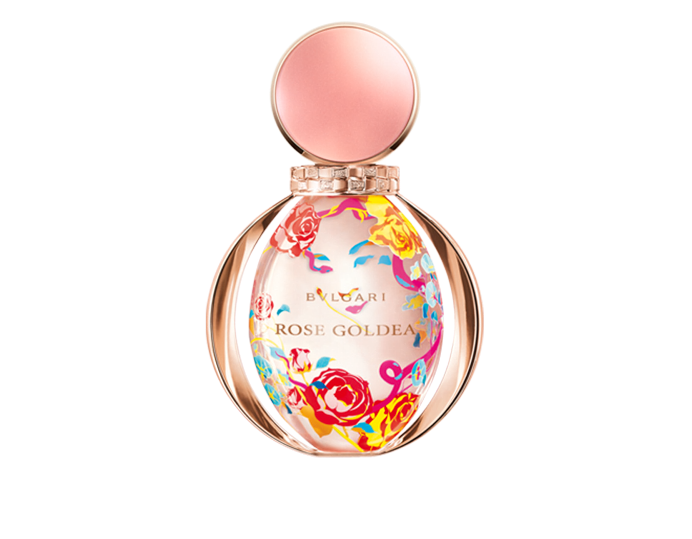

Source : <https://www.bulgari.com/fr-fr/51742.html>

#24 – Olympea PacoRabanne

https://www.nocibe.fr/paco-rabanne/C-47271-listing/NW-1041-gamme~olympea?msclkid=3b5cbcfaffcf1eacaf2fe34cae574a92&utm_source=bing&utm_medium=cpc&utm_campaign=ASUC%20-%20paco%20rabanne%20-%20Parfums%20-%20exact&utm_term=parfum%20olympea&utm_content=Olympea_Parfum

#25 – J’adore Dior

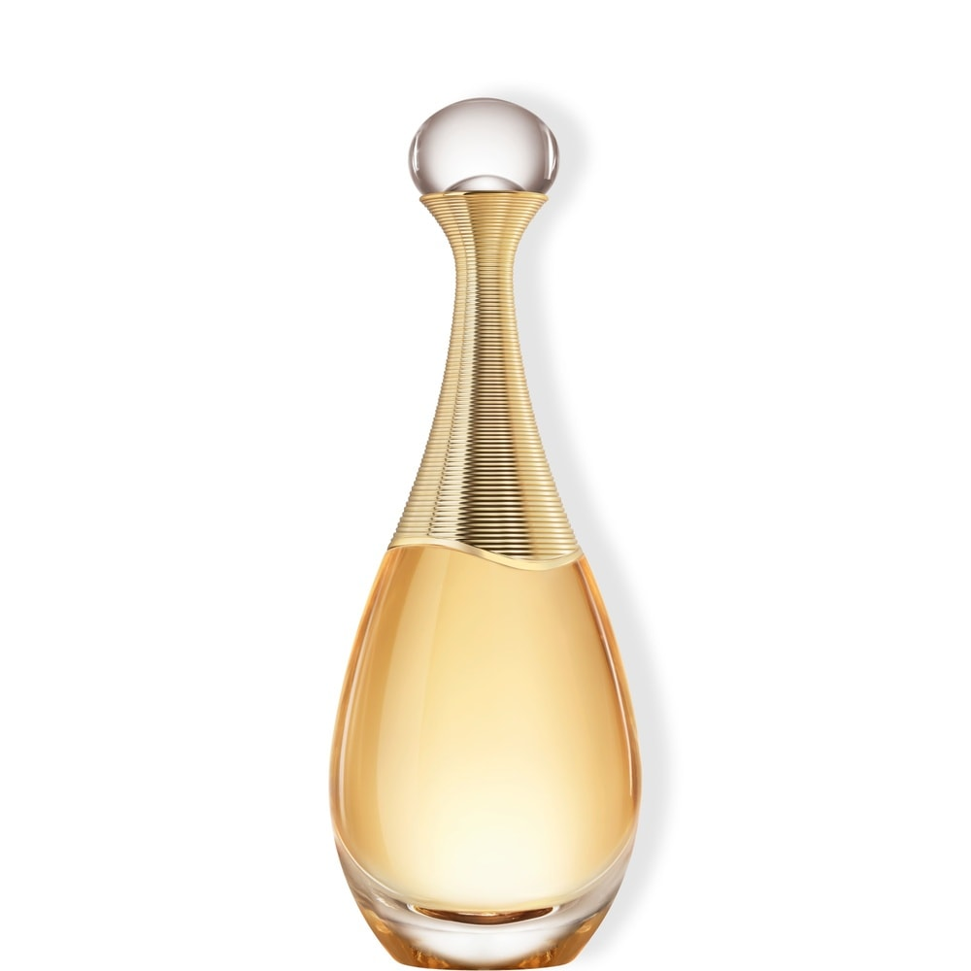

<https://www.nocibe.fr/dior-j-adore-eau-de-parfum-vaporisateur-150-ml-s201960?msclkid=a8047a7245181d2d2dcc25c4111f0135&utm_source=bing&utm_medium=cpc&utm_campaign=ASUC%20%2F%20CSS%20-%20Shopping%20-%20Top%20Prix%20PSS%20KVI&utm_term=4579740811426850&utm_content=PSS_KVI>

Pour ajouter (test demo)

#51 – The scen hugo boss

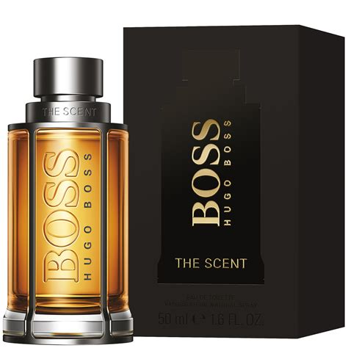

Source : <https://www.nocibe.fr/hugo-boss-boss-the-scent-eau-de-toilette-vaporisateur-50-ml-s203648>

#52 Balmain Homme

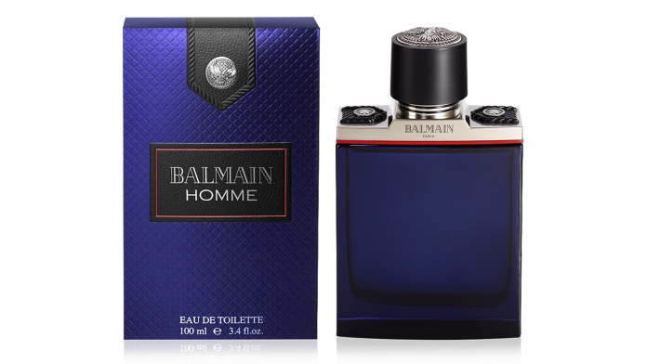

<https://www.gabyn.com/nouveau-parfum-homme-a-offir-a-noel.html>

#53 - [Vol de Nuit](https://www.parfumdreams.fr/GUERLAIN/Parfums-pour-femmes/Vol-de-Nuit)-Guerlain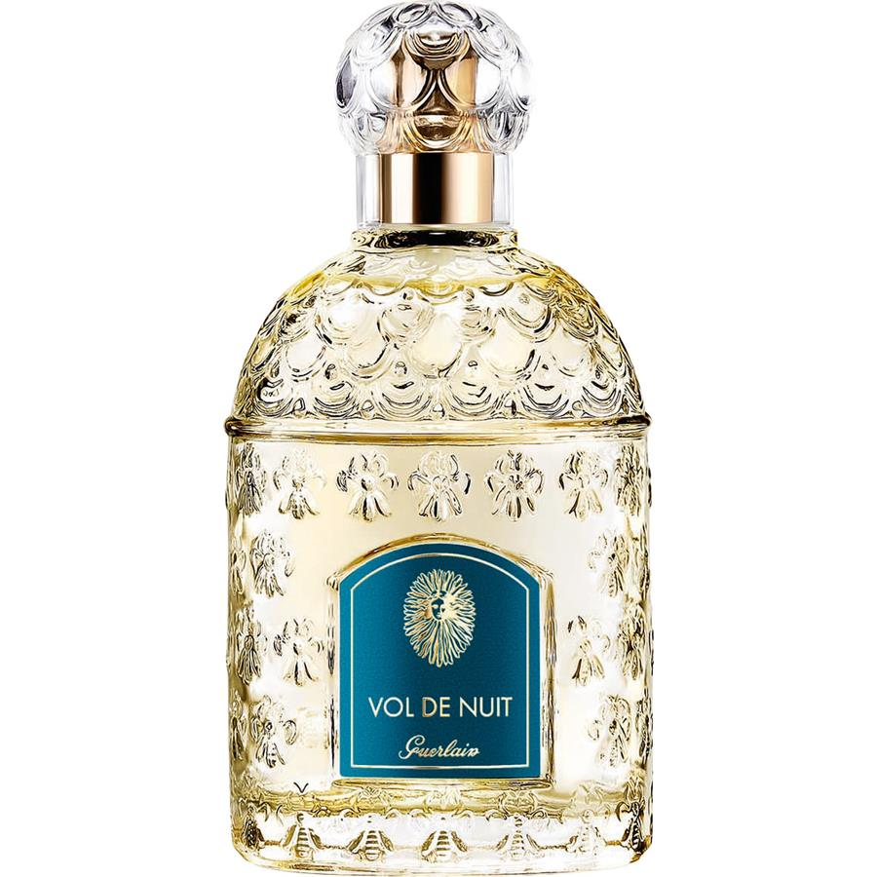

<https://www.nocibe.fr/guerlain-vol-de-nuit-eau-de-toilette-100-ml-s211552?msclkid=95dd746646eb1c851f4a2bd013c0f144&utm_source=bing&utm_medium=cpc&utm_campaign=ASUC%20%2F%20CSS%20-%20Shopping%20-%20Parfum%20femme&utm_term=4579122334564429&utm_content=Guerlain>

#54 Ancestry

<https://www.bbmboutique.com/parfums-femme-et-homme/397-eau-de-parfum-pour-femme-ancestry-in-paris.html>